### BIM智慧运维管理平台

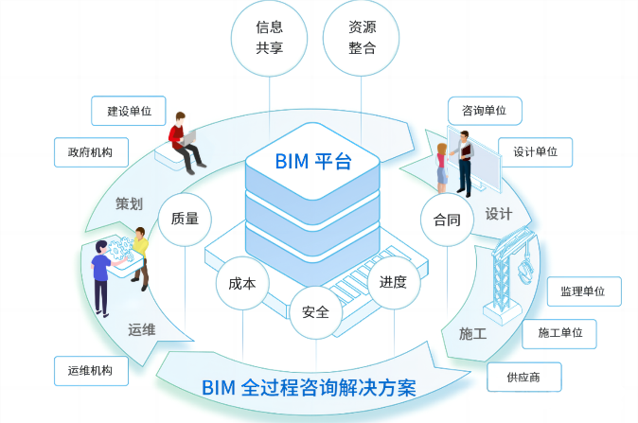BIM 即建筑信息模型，它融合了建筑物及相关设备设施的三维空间数据、信息数据、管理数据等，具有虚拟仿真、动态模拟、全景展示、快速定位等诸多技术优势。基于 BIM打造智慧运维平台，能够高效融合多元数据，实现对各类信息的可视化管理，大大提升了运维管理的实用性和易用性，管理人员能够大幅提升操控效率、加快响应速度、缩短处理时间、同时减少管理成本。

我们此次项目通过设置BIM运维管理平台、中央智能处理器、用户权限管理模块、并发控制访问模块、BIM建筑信息模型模块、智慧建筑管理系统、数据库和显示终端，BIM运维管理平台与BIM建筑信息模型模块双向通信连接，中央智能处理器的输出端与智慧建筑管理系统的输入端通信连接，用户权限管理模块的输出端与并发控制访问模块的输入端通信连接，并发控制访问模块的输出端与BIM建筑信息模型模块的输入端通信连接，BIM建筑信息模型模块的输出端与智慧建筑管理系统的输入端双向通信连接，智慧建筑管理系统包括能源管理单元、管网管理单元、安防管理单元、消防管理单元、公共广播管理单元和物业管理单元，智慧建筑管理系统的输出端与数据库的输入端通信连接，BIM运维管理平台的输出端与显示终端的输入端通信连接，不同用户可通过用户权限管理模块和并发控制访问模块获得相同的操作权限，并进入BIM运维管理平台，BIM运维管理平台与BIM建筑信息模型模块双向通信连接，中央智能处理器的输出端与智慧建筑管理系统的输入端通信连接，BIM建筑信息模型模块的输出端与智慧建筑管理系统的输入端双向通信连接，从而可获得智慧建筑管理系统的实时操作信息，并通过显示终端获得三维可视化BIM图像，解决了原本建筑管理系统中各个子系统无法联动、数据孤立的问题，实现了数据的高度融合和智慧化管控，同时以三维可视化BIM的形式展现整个大楼的全貌，增强了真实感、沉浸感，对建筑的日常智慧运维管理给予了极大的帮助。